**EDUKACJA Z WIKINGIEM**

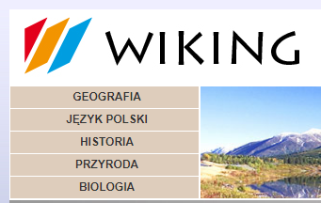

Zachęcamy do poznania możliwości portalu Wiking. Znajdziecie na nim pomoce z takich dziedzin, jak: język polski, geografia, historia, biologia czy przyroda. Wśród nich są m.in. mapy, tablice edukacyjne, animacje, wizualizacje, kalendaria, cenne informacje na lekcje. Wszystko to dostępne pod adresem:  
<http://www.wiking.edu.pl/>